MIANI ONDEI
1
Da P. Bocaina Giovanni,Giovannino Ondei detto Beseno, Somascha, 3, 1996, pag. 182-185
Giovannino Ondei, sposato con Anastasia del Cantu.
Loro figlio: Giovanni Antonio,
Giovanni Bartolomeo
Crispina,
Marta,
Elisabetta
Giovannino Ondei, dopo morte del Miani continuò ad essere spenditore e depositario dei denari dei Padri, “ i poveri del Miani “. ( dove? ).
Muore nel 1545: testamento del 18.3.1545.
Se i figli moriranno senza prole legittima, nomina eredi universali i procuratori delle opere degli orfani di Somasca e degli altri luoghi.
Ai Padri delle opere degli orfani lascia, in occasione dei loro raduni, 2 brente di vino, 2 sestari di frumento, con l’obbligo di una messa a suffragio della sua anima da parte di ogni padre partecipante.
Riconsegnare ai Padri 54 lire che aveva in deposito.
I Padri non accettarono le offerte in occasione dei raduni.
La moglie Anastasia muore circa tent’anni dopo. Tramandò ad altri che lo testimonieranno:” il Miani era morto durante la notte e la mattina seguente, trenta sacerdoti si ritrovarono riuniti in Somasca senza sapere l’uno dell’altro “.
I figlio, Giovanni Antonio, a 82 anni, il 9 settembre 1610, testimoniò.
Da Fonti per la storia dei Somaschi,9, 1980, Acta et processus... IV, Processi ordinari di Somasca..., pag.18-20:
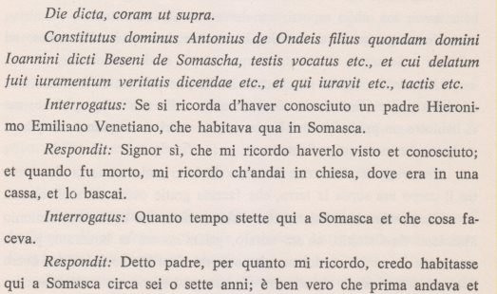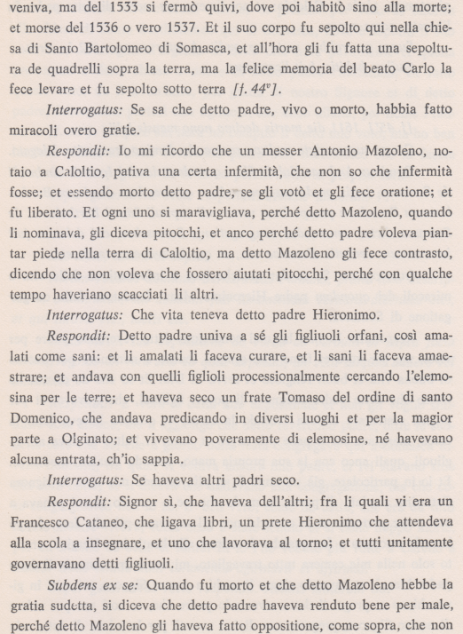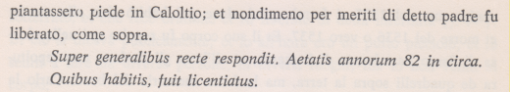
Testimonianza di P. Bartolomeo Brocco, 5.10.1612, pag. 37:
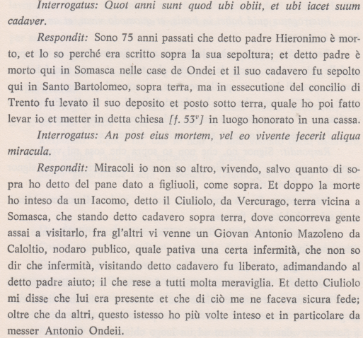
Testimonianza di Cristoforo Amigoni, che ha conosciuto il Miani, 4.10.1612, pag. 41:
